ШИФР: «АГЛОМЕРАЦІЯ»

НАУКОВА РОБОТА
на тему: «Оцінка техногенного навантаження на повітряний басейн промислово-міських агломерацій України»

2019

ЗМІСТ

ВСТУП | 3
1 ХАРАКТЕРИСТИКА АНТРОПОГЕННОГО ВПЛИВУ НА ПОВІТРЯНИЙ БАСЕЙН ПРОМИСЛОВО-МІСЬКИХ АГЛОМЕРАЦІЙ | 5
2 АНАЛІЗ РІВНЯ ЗАБРУДНЕННЯ АТМОСФЕРНОГО ПОВІТРЯ | 21
3 ОЦІНКА ТЕХНОГЕННОГО НАВАНТАЖЕННЯ НА ПОВІТРЯНИЙ БАСЕЙН | 24
ВИСНОВКИ | 28
ПЕРЕЛІК ПОСИЛАНЬ | 30

ВСТУП

В наш час проблема забруднення атмосферного повітря є особливо гострою. Склад атмосферного повітря у великих промислово-міських агломераціях залежить від виду виробництва і рівня його технології. Крім того, перше місце по забрудненню повітря в більшості міст міцно утримується автомобільним транспортом – до 80 % від загальної суми речовин, що викидаються. Тому оцінка забруднення та рівня антропогенного навантаження на повітряний басейн великих промислових регіонів є необхідною і актуальною задачею.
Згідно з «Порядком здійснення державного моніторингу в галузі охорони атмосферного повітря» (2019 р.) агломерація – це територія з населенням понад 250 тис. осіб, визначена для цілей моніторингу та управління якістю атмосферного повітря.
Метою наукової роботи є оцінка рівня забруднення атмосферного повітря і техногенного навантаження на повітряний басейн промислово-міських агломерацій України.
В якості вихідних даних в роботі використані матеріали літературних джерел інформації, а також Регіональних доповідей, Екологічних паспортів та статистичної звітності про викиди забруднюючих речовин в атмосферне повітря, дані моніторингових спостережень за багаторічний період.
При виконанні роботи були поставлені такі завдання:
- проаналізувати головні джерела забруднення атмосферного повітря окремих регіонів України;
- виконати оцінку рівня забруднення атмосферного повітря промислово-міських агломерацій України;
- виконати оцінку рівня техногенного навантаження на повітряний басейн за обсягами викидів від стаціонарних і пересувних джерел;
Об’єктом дослідження є повітряний басейн регіонів України предметом дослідження – рівень техногенного навантаження на повітряний басейн.
Новизна отриманих результатів полягає в тому, що вперше для промислово-міських агломерацій України виконано комплексну оцінку рівня забруднення атмосферного повітря, а також техногенного навантаження на повітряний басейн.
За результатами дослідження опубліковано 8 наукових праць, в т.ч. 4 статті (2 у фахових виданнях ДАК України) і 4 матеріалів і тез доповідей на конференціях різного рівня.

1 ХАРАКТЕРИСТИКА АНТРОПОГЕННОГО ВПЛИВУ НА ПОВІТРЯНИЙ БАСЕЙН ПРОМИСЛОВО-МІСЬКИХ АГЛОМЕРАЦІЙ

За даними Національної доповіді [1] окремі регіони України характеризуються значним обсягом викидів забруднюючих речовин (ЗР) від стаціонарних джерел (рис. 1.1). Проте слід зауважити, що у багатьох регіонах головний внесок у формування загального рівня забруднення атмосферного повітря є пересувні джерела, що впливає на високі значення індексу забруднення атмосфери (ІЗА) (рис. 1.2).
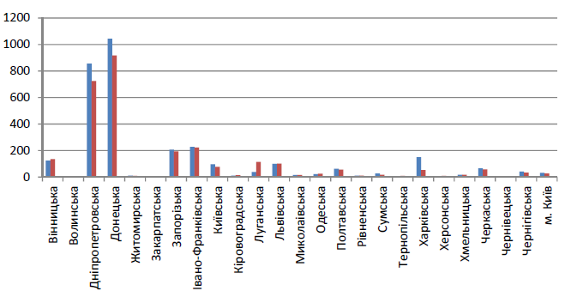
Рис. 1.1 – Викиди ЗР в атмосферне повітря стаціонарними джерелами
забруднення за регіонами у 2014 – 2015 рр. (тис. т) [1].

Дніпропетровська область характеризується потужним промисловим і науковим потенціалом, розгалуженим сільським господарством, вигідним географічним положенням, багатими природними ресурсами, високим рівнем розвитку транспорту та зв’язку.
Екологічні проблеми в області пов’язані з підвищеним рівнем
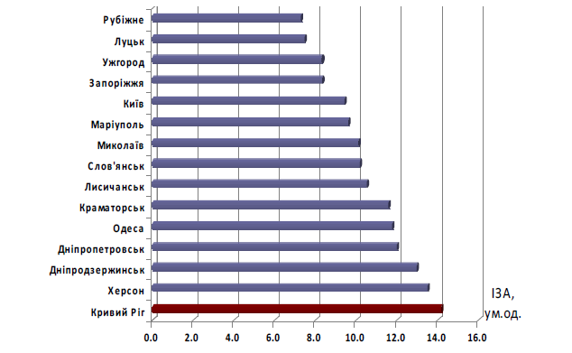Рис. 1.2 – Значення ІЗА в найбільш забруднених містах України у 2015 р. [1].

забруднення атмосферного повітря. Промислові підприємства гірничо-металургійного, паливно-енергетичного, хімічного комплексів і транспорт є основними джерелами забруднення повітряного басейну [2].
У складі викинутих ЗР переважають оксиди вуглецю, діоксиди та інші сполуки сірки, речовини у вигляді суспендованих твердих частинок, метан, сполуки азоту, метали та їх сполуки тощо.
На рис. 1.3 наведено динаміку викидів ЗР в атмосферне повітря регіону у 2010 – 2018 рр. Відомості про обсяги викидів від пересувних джерел з 2016 р. відсутні. Аналіз рисунку показує, що обсяги викидів ЗР від стаціонарних джерел майже в 4 рази більше від викидів від пересувних. Відзначається незначна загальна тенденція до зменшення викидів у 2014 – 2016 рр.
На рис. 1.4 наведено відомості щодо динаміки викидів ЗР по області в цілому і основних містах. З рисунку видно, що максимальна кількість викидів ЗР речовин серед міст області відзначається у м. Кривий Ріг, мінімальна – у м. Дніпро.

Рис. 1.3 – Динаміка викидів ЗР в атмосферне повітря Дніпропетровської області [2, 3].

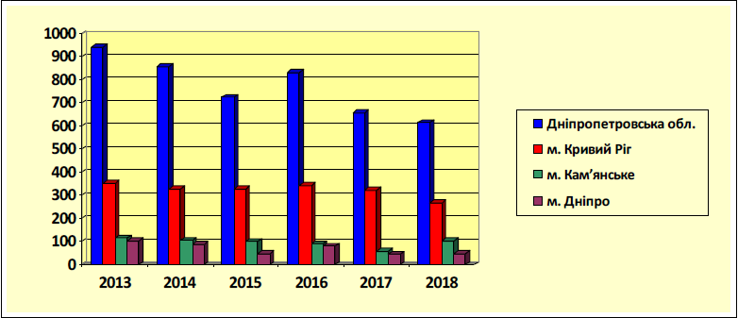
Рис. 1.4 – Динаміка викидів ЗР в атмосферне повітря по Дніпропетровській області і основних містах, тис. т [2].

Основними забруднювачами довкілля у 2018 р. були підприємства металургійної, добувної промисловості і виробництва електроенергії. Найбільш екологічно небезпечними видами економічної діяльності є видобування металевих руд, виробництво електроенергії, чавуну, сталі та феросплавів [2]. До основних підприємств-забруднювачів відносяться ВП «Придніпровська ТЕС», ВП «Криворізька ТЕС», ПАТ «Дніпровський меткомбiнат», ПАТ «Нікопольський завод феросплавів», ПАТ «АрселорМіттал Кривий Ріг», ПАТ «Південний гірничозбагачувальний комбінат», ПАТ «Північний гірничозбагачувальний комбінат», ПрАТ «Дніпровський металургійний завод», ПАТ «ІНТЕРПАЙП Нижньодніпровський трубопрокатний завод», ПАТ «ЮЖКОКС», ПАТ «Дніпровський коксохімічний завод», ПАТ «Покровський гірничозбагачувальний комбінат».
На рис. 1.5 наведено відомості щодо обсягів викидів ЗР за видами економічної діяльності у 2018 р. Аналіз наведеного рисунку показує, що максимальні значення відзначаються для підприємств переробної і добувної галузі.

Рис. 1.5 – Обсяги викидів ЗР в атмосферне повітря Дніпропетровської області за видами економічної діяльності у 2017 р. [2].

У Харківській області основними стаціонарними джерелами забруднення атмосферного повітря є викиди підприємств паливно-енергетичного комплексу, машинобудівних, коксового та хімічного виробництв [4]. Забруднення атмосфери викидами автотранспорту посідає друге місце після енергетики за рахунок постійного збільшення його кількості. Високі рівні забруднення атмосферного повітря м. Харків за рахунок пересувних джерел пояснюються, головним чином, експлуатацією технічно застарілого автомобільного парку, недостатньою пропускною спроможністю дорожньо-транспортної мережі, незадовільним станом доріг, невідпрацьованими режимами швидкості дорожнього руху, особливо в центрі міста [4, 5].
На рис. 1.6 наведено динаміку зміни обсягів викидів ЗР від стаціонарних та пересувних джерел. Як видно, в період 2010 – 2014 рр. обсяги викидів від стаціонарних джерел переважали над пересувними. У 2015 р. ситуація змінилась. Слід відзначити різке зменшення викидів ЗР від стаціонарних джерел, починаючи з 2014 р.

Рис. 1.6 – Динаміка викидів ЗР в атмосферне повітря Харківської області
[4 – 6].
На рис. 1.7 наведено відомості щодо обсягів викидів ЗР від стаціонарних джерел по містах Харківської області. Як видно, переважаюча кількість викидів ЗР відзначається у м. Харків. Друге місце посідають мм. Лозова і Первомайський. Також відзначається поступове зменшення викидів з 2014 р. у мм. Лозова і Чугуїв і збільшення з 2016 р. у м. Куп’янськ.

Рис. 1.7 – Динаміка викидів ЗР в атмосферне повітря по основних містах Харківської області [4 – 6].

Основними забруднювачами атмосферного повітря регіону серед стаціонарних джерел є особливо підприємства теплоенергетичної та нафтогазовидобувної промисловості, а саме Зміївська ТЕС ПАТ «Центренерго», Філія «Теплоелектроцентраль» ТОВ «ДВ нафтогазовидобувна компанія», ПрАТ «Харківська ТЕЦ-5» [4].
На рис. 1.8 наведено відомості щодо обсягів викидів ЗР в Харківській області за видами економічної діяльності. Максимальний внесок відзначається для підприємств добувної, переробної галузі і підприємств постачання електроенергії і газу.

Рис. 1.8 – Обсяги викидів ЗР в атмосферне повітря Харківської області за видами економічної діяльності у 2018 р. [4].

У Київській області до основних антропогенних джерел забруднення атмосфери належать: теплове та енергетичне устаткування; промислові підприємства, сільське господарство, всі види транспорту. Однією з основних причин забруднення атмосферного повітря є низький рівень оснащення джерел викидів пилогазоочисним обладнанням [7].
На рис. 1.9 наведено динаміку зміни обсягів викидів ЗР від стаціонарних та пересувних джерел. Як видно, переважаючими є викиди від пересувних джерел. також в цілому можна відзначити зменшення викидів ЗР від стаціонарних джерел.
Основними забруднювачами серед стаціонарних джерел є ПАТ «Центренерго Трипільська ТЕС», ТОВ «Комплекс Агромарс», ПРАТ «Білоцерківська ТЕЦ», Яготинське ЛВУМГ, ПрАТ «Ветропак

Рис. 1.9 – Динаміка викидів ЗР в атмосферне повітря Київської області [8].

Гостомельський Склозавод», ТДВ «ТЕРЕЗИНЕ», Яготинське ЛВУМГ Компресорна станція КС-35.
За галузями промисловості внесок у забруднення атмосферного повітря вносять підприємства теплоенергетики (рис. 1.10).
У Львівській області найбільші обсяги викидів ЗР в атмосферне повітря мають підприємства постачання електроенергії, газу, пари та кондиційованого повітря, а також добування кам’яного та бурого вугілля. У районах та містах, де розташовані підприємства цих галузей, спостерігаються найвищі обсяги викидів в атмосферне повітря: Кам’янка-Бузький район (46,2 %), Сокальський район (22,0 %), м. Червоноград (12,2 %) та м. Львів (3,6 %) [9].
На рис. 1.11 наведено динаміку викидів ЗР в атмосферне повітря Львівської області. Як видно з наведеного рисунку, до 2015 рр. відзначається зменшення обсягів викидів ЗР приблизно на 20 %. Це є наслідком зменшення викидів як від стаціонарних, так і від пересувних джерел рівномірно. Слід зазначити, що внесок обох видів джерел забруднення є майже однаковим.

Рис. 1.10 – Обсяги викидів ЗР в атмосферне повітря Київської області за видами економічної діяльності у 2017 р. [7].

Рис. 1.11 – Динаміка викидів ЗР в атмосферне повітря Львівської області
[9 – 11].

На рис. 1.12 наведено динаміку викидів ЗР від стаціонарних джерел по містах Львівської області. Як видно з рисунку, максимальні обсяги викидів, які перевищують на порядок викиди по інших містах регіону, відзначаються у м. Червоноград. Це є цілком закономірним, оскільки місто є одним з центрів Львівсько-Волинського кам’яновугільного басейну. Слід відзначити зменшення обсягів викидів ЗР у м. Червоноград майже на 30 % з 2012 по 2016 рр.

Рис. 1.12 – Динаміка викидів ЗР від стаціонарних джерел по містах
Львівської області [10].

До основних забруднювачів атмосферного повітря регіону відносяться: ПАТ «ДТЕК «Західенерго» (Добротвірська ТЕЦ), ДП «Львіввугілля», Львівське відділення з видобутку нафти, газу та газового конденсату ГПУ «Полтава-газвидобування», ПАТ «Жидачівський ЦПК», ПАТ «Миколаївцемент» [10].
На рис. 1.13 наведено відомості щодо обсягів викидів в атмосферне повітря регіону за видами економічної діяльності. Як видно, основну частину складають підприємства постачання електроенергії та видобувної галузі.
Рис. 1.13 – Обсяги викидів ЗР в атмосферне повітря Львівської області за видами економічної діяльності у 2018 р. [11].

У Полтавській області провідними галузями промисловості є машинобудування, паливна, гірничорудна, будівельна та харчова. Також розвинуті видобування і переробка залізної руди, нафти, природного газу і газового конденсату, виробництво сталі, будівельних матеріалів, м’яса і масла тваринного, олії, цукру та ін. Серед стаціонарних джерел головними забруднювачами є підприємства мм. Кременчук та Горішні Плавні [12].
На рис. 1.14 наведено динаміку викидів ЗР в атмосферне повітря Полтавської області. Як видно, переважаючими джерелами забруднення є викиди від пересувних джерел (близько 60 %). Також відзначено незначне зменшення обсягів викидів ЗР в цілому по області.
На рис. 1.15 наведено відомості щодо викидів ЗР від стаціонарних джерел по містах області. Максимальні обсяги викидів відзначаються у мм. Кременчук і Горишні Плавні, мінімальні – у м. Миргород.

Рис. 1.14 – Динаміка викидів ЗР в атмосферне повітря Полтавської області [12].

Рис. 1.15 – Динаміка викидів ЗР від стаціонарних джерел по містах
Полтавської області [12, 13].

Основними забруднювачами є 19 підприємств області. За видами економічної діяльності основними забруднювачами є підприємства енергетики і виробничої галузі (рис. 1.16).

Рис. 1.16 – Обсяги викидів ЗР в атмосферне повітря Полтавської області за видами економічної діяльності у 2018 р. [12].

У Запорізькій області найбільший внесок в забруднення атмосферного повітря вносять викиди ЗР від стаціонарних джерел ПАТ «Запоріжсталь» та ВП Запорізька ТЕС АТ «ДТЕК ДНІПРОЕНЕРГО». На рис. 1.17 графічно наведено динаміку викидів ЗР від різних джерел викидів.
Основний внесок у забруднення атмосферного повітря м. Запоріжжя вносять промислові підприємства, а саме: ПАТ «Запоріжсталь», ПрАТ «Дніпроспецсталь», АТ «Запорізький завод феросплавів», ПрАТ «Український графіт», ПрАТ «Запорізький абразивний комбінат», ПрАТ «Запоріжкокс», ТОВ «Запорізький титано-магнієвий комбінат», ПрАТ «Запоріжвогнетрив», ПрАТ «Запорізький завод зварювальних флюсів та скловиробів» та ін. [15].
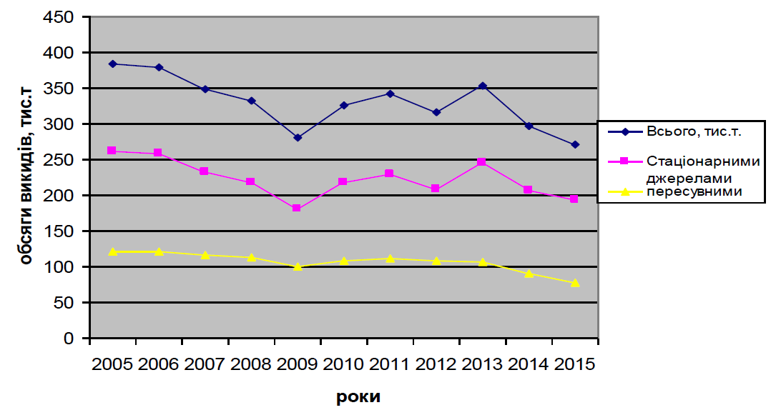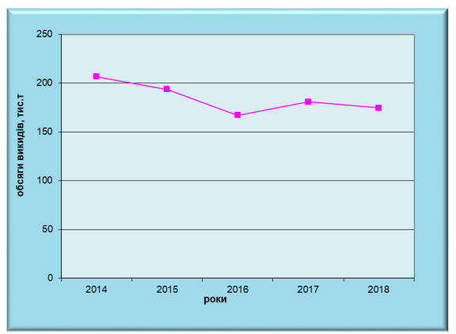
а) стаціонарні і пересувні джерела | б) стаціонарні
Рис. 1.17 – Динаміка викидів ЗР в атмосферне повітря Запорізької області
[14 – 15].

Основна частина ЗР надходить в атмосферне повітря від промислових підприємств мм. Запоріжжя і Енергодар (рис. 1.18). Так, обсяги викидів у м. Енергодар значно вище. З 2014 р. відзначається постійне зменшення викидів ЗР.

Рис. 1.18 – Динаміка викидів ЗР від стаціонарних джерел по містах
Запорізької області [15, 16].
За видами економічної діяльності найбільшими забруднювачами атмосферного повітря в регіоні є підприємства чорної та кольорової металургії, теплоенергетики, хімії, машинобудування, харчової промисловості, на які припадає приблизно 90,0 % викидів всіх ЗР (рис. 1.19) [15].

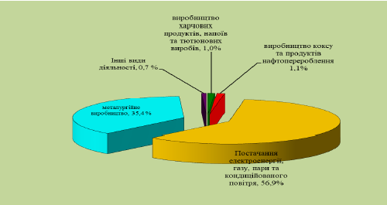
Рис. 1.19 – Викиди ЗР в атмосферне повітря Запорізької області за видами економічної діяльності у 2018 р. [15].

В Одеській області викиди ЗР від пересувних джерел на порядок перевищують викиди від стаціонарних (рис. 1.20). Відзначається незначне збільшення обсягів викидів від стаціонарних джерел в останні роки.
Серед міст області максимальні обсяги викидів від стаціонарних джерел відзначаються у м. Одеса (рис. 1.21).
За видами економічної діяльності найбільші обсяги викидів ЗР мають підприємства, які виробляють та розподіляють, електроенергію, газ та воду (41 %), підприємства, які займаються наземним і трубопровідним транспортом (11 %), підприємства які відносяться до складського господарства та допоміжної діяльність у сфері транспорту (9 %), підприємства які виробляють харчові продукти (8 %) тощо [17].

Рис. 1.20 – Динаміка викидів ЗР в атмосферне повітря Одеської області [17].

Рис. 1.21 – Динаміка викидів ЗР від стаціонарних джерел по містах
Одеської області [17].

До основних забруднювачів атмосферного повітря у 2017 р. були віднесені ПАТ «Одеський припортовий завод», Одеське ЛВУМГ, ПАТ «Одесагаз» [17].
2 АНАЛІЗ РІВНЯ ЗАБРУДНЕННЯ АТМОСФЕРНОГО ПОВІТРЯ

Для оцінки рівня забруднення атмосфери в роботі був розрахований індекс забруднення атмосфери (ІЗА) окремих міст України. Окремі результати оцінки наведені у роботах [18, 19].
ІЗА окремою домішкою розраховується за формулою:

або
, (2.1)

де С_{i} – константа, що набуває значень 1,7; 1,3; 1,0; 0,9 відповідно для 1; 2; 3;
4-го класу небезпеки речовини і дозволяє привести ступінь шкідливості i-
ої речовини до ступеня шкідливості діоксиду сірки.
Вважається, що при якість повітря за вмістом окремої ЗР відповідає санітарно-гігієнічним вимогам.
Комплексний ІЗА (КІЗА) – це кількісна характеристика рівня забруднення атмосфери, утвореного n речовинами, що присутні в атмосфері міста. КІЗА розраховується за формулою:

, (2.2)

де – осереднена за часом (місяць або рік), розрахована для поста, міста або
групи міст концентрація i-ої домішки;
i – домішка.
Розраховується КІЗА за розглянутий період по одному або К постах міста як сума всіх ІЗА. Комплексний ІЗА враховує n речовин, що є присутніми в атмосфері.
Для інтегральної оцінки рівня забруднення атмосфери за допомогою КІЗА можна використати значення одиничних індексів ІЗА тих п'яти ЗР, для яких ці значення найбільші. Тобто

. (2.3)

Величина менше 2,5 відповідає чистій атмосфері; від 2,5 до 7,5 – слабко забрудненій; від 7,6 до 12,5 – забрудненій; від 12,6 до 22,5 – сильно забрудненій; від 22,6 до 52,5 – високо забрудненій; більше 52,5 – екстремально забрудненій атмосфері [20].
Оцінка якості атмосферного повітря окремих промислово-міських агломерацій України (ПМА) проводилась за даними відповідних Регіональних доповідей і Екологічних паспортів регіонів за 2013 – 2017 рр.
На рис. 2.1 наведено порівняльний графік розрахунку КІЗА ПМА України. Як видно, максимальні значення відзначаються у мм. Одеса і Дніпро, мінімальні – у мм. Харків і Полтава. Також, у таких ПМА, як Дніпро, Київ, Львів, Полтава відзначається збільшення рівня забруднення атмосфери за період дослідження, у Запоріжжі і Одесі – зменшення.
Отримані дані дозволяють виконати класифікацію рівнів забруднення атмосфери згідно з методикою (табл. 2.1). З таблиці видно, що якість атмосферного повітря у ПМА Дніпро, Київ, Запоріжжя і Одеса характеризуються категоріями «забруднена» – «сильно забруднена», у ПМА Харків, Львів і Полтава – категоріями «чиста» – «слабко забруднена».
Найбільший внесок у формування високих рівнів забруднення у більшості ПМА дають вміст формальдегіду, оксидів азоту і пилу.

Рис. 2.1 – Динаміка зміни КІЗА окремих ПМА України у 2013 – 2017 рр.

Таблиця 2.1 – Класифікація рівнів забруднення атмосфери окремих ПМА України
ПМА | 2013 р. | 2014 р. | 2015 р. | 2016 р. | 2017 р.
Дніпро | забруднена | забруднена | забруднена | забруднена | сильно забруднена
Харків | чиста | слабко забруднена | слабко забруднена | слабко забруднена | слабко забруднена
Київ | забруднена | забруднена | забруднена | забруднена | забруднена
Львів | слабко забруднена | слабко забруднена | слабко забруднена | слабко забруднена | слабко забруднена
Полтава | слабко забруднена | слабко забруднена | слабко забруднена | слабко забруднена | слабко забруднена
Запоріжжя | забруднена | забруднена | забруднена | забруднена | забруднена
Одеса | сильно забруднена | сильно забруднена | забруднена | забруднена | забруднена
3 ОЦІНКА ТЕХНОГЕННОГО НАВАНТАЖЕННЯ НА ПОВІТРЯНИЙ БАСЕЙН

Для оцінки та аналізу рівня техногенного навантаження на повітряний басейн ПМА України було застосовано принцип розрахунку модуля техногенного навантаження (МТН). Він визначається як сума вагових одиниць всіх видів відходів (твердих, рідких, газоподібних) промислових, сільськогосподарських і комунальних об'єктів за часовий проміжок – 1 рік, віднесена до площі адміністративного району або області, в межах якої розташовані ці об’єкти, що вимірюються в тис. т/км² на рік [21]. Техногенне навантаження у переважній кількості випадків представлено значним переліком показників, що характеризують вплив на окремі компоненти довкілля, у т.ч. на повітряний басейн – це викиди ЗР в атмосферне повітря стаціонарними і пересувними джерелами забруднення (тис. т/рік). З урахуванням принципу визначення М_{Т} було виконано оцінку рівня техногенного навантаження на повітряний басейн на основі розрахунку модуля техногенного навантаження на повітряний басейн (М_{ПБ}), який визначається як обсяг викидів ЗР в атмосферне повітря в тис. т/км² на рік.
Окремі результати оцінки техногенного навантаження на повітряний басейн ПМА України наведено у роботах [22 – 27].
У табл. 3.1 наведено зведені відомості щодо обсягів викидів ЗР по регіонах дослідження у 2013 – 2017 рр. З таблиці видно, що мінімальні показники викидів для стаціонарних джерел відзначаються в Одеській області (до 30 тис. т/рік), максимальні – у Дніпропетровській (більше 650 тис. т/рік). Для пересувних джерел мінімальні показники відзначені у Запорізькій області (до 100 тис. т/рік і більше), максимальні – також у Дніпропетровській (більше 150 тис. т/рік).
Розрахунок показника М_{ПБ} виконано за викидами від стаціонарних та пересувних джерел для областей, а також за викидами від стаціонарних
Таблиця 3.1 – Зведені відомості щодо викидів ЗР, тис. т
Регіон | Джерело викидів | 2013 р. | 2014 р. | 2015 р. | 2016 р. | 2017 р.
Дніпропетровська обл. | стаціонарні | 940,5 | 855,8 | 723,9 | 833 | 657,3
 | пересувні | 203,3 | 181,3 | 152,6 | − | −
Харківська обл. | стаціонарні | 210,3 | 150,5 | 53,4 | 100,2 | 45,0
 | пересувні | 118,2 | 112,6 | 95,3 | − | −
Київська обл. | стаціонарні | 111,9 | 96,2 | 78,1 | 98,2 | 48,2
 | пересувні | 165,4 | 155,9 | 125,5 | − | −
Львівська обл. | стаціонарні | 124,4 | 100,2 | 102,4 | 103,1 | 109,1
 | пересувні | 117 | 109,4 | 100,7 | − | −
Полтавська обл. | стаціонарні | 66,6 | 62,9 | 55,6 | 56,2 | 55,9
 | пересувні | 110 | 103,7 | 85,4 | − | −
Запорізька обл. | стаціонарні | 245,9 | 206,7 | 193,7 | 167 | 180,9
 | пересувні | 107,1 | 89,9 | 76,7 | − | −
Одеська обл. | стаціонарні | 26,2 | 23,22 | 26,1 | 26,4 | 29,6
 | пересувні | 138,6 | 129,1 | 103,6 | − | −

джерел для агломерацій. Для розрахунку було використані відомості про площу областей і міст.
На рис. 3.1 наведено результати розрахунку показника для окремих областей України. Як видно, максимальне значення М_{ПБ} відзначається у Дніпропетровській обл., мінімальне – в Одеській. Достатньо високі показники навантаження відзначаються у Львівській обл., що пояснюється незначною площею регіону. По пересувних джерелах максимальні значення М_{ПБ} відзначаються у Дніпропетровській, Львівській і Київській областях. В інших регіонах рівень навантаження майже однаковий, як і порядок обсягів викидів.

Рис. 3.1 – Значення показника М_{ПБ} для окремих регіонів України.

На рис. 3.2 наведено порівняльні графіки обсягів викидів ЗР і значень показника М_{ПБ} у ПМА України. Аналіз наведеного рисунку показує, що найбільші обсяги викидів відзначаються у мм. Дніпро і Запоріжжя, найменші – у мм. Львів і Полтава. Відносно показника М_{ПБ}, то при більш низьких значеннях викидів ЗР рівень техногенного навантаження вище порівняно з м. Дніпро. Також, якщо порівнювати мм. Київ і Одеса, то обсяги викидів у 3 – 4 рази більше у м. Київ, а показник М_{ПБ} у 1,5 – 2 рази вище для м. Одеса.

а) | б)
Рис. 3.2 – Обсяги викидів ЗР від стаціонарних джерел (а) і значення М_{ПБ} у ПМА України.

Слід також відзначити, що рівень техногенного навантаження на ПМА України від стаціонарних джерел на порядок перевищує відповідний показник по областях в цілому. При цьому обсяги викидів ЗР в атмосферне повітря по областях суттєво вище, ніж по ПМА.

ВИСНОВКИ

В роботі було проаналізовано відомості щодо основних джерел антропогенного навантаження на атмосферне повітря окремих регіонів України за літературними даними, а також виконано оцінку якості атмосферного повітря і рівня техногенного навантаження на повітряний басейн ПМА.
Виконані розрахунки і аналіз дозволяють зробити такі висновки:
- Максимальні значення КІЗА відзначаються у мм. Одеса і Дніпро, мінімальні – у мм. Харків і Полтава. У таких ПМА, як Дніпро, Київ, Львів, Полтава відзначається збільшення рівня забруднення атмосфери за період дослідження, у Запоріжжі і Одесі – зменшення.
- Якість атмосферного повітря у ПМА Дніпро, Київ, Запоріжжя і Одеса характеризуються категоріями «забруднена» – «сильно забруднена», у ПМА Харків, Львів і Полтава – категоріями «чиста» – «слабко забруднена». Найбільший внесок у формування високих рівнів забруднення у більшості ПМА дають вміст формальдегіду, оксидів азоту і пилу.
- Мінімальні показники викидів ЗР по регіонах для стаціонарних джерел відзначаються в Одеській області, максимальні – у Дніпропетровській. Для пересувних джерел мінімальні показники відзначені у Запорізькій області, максимальні – також у Дніпропетровській.
- Максимальне значення М_{ПБ} по регіонах відзначається у Дніпропетровській обл., мінімальне – в Одеській (для стаціонарних джерел). Високі показники навантаження також відзначаються у Львівській обл. через незначну площу регіону. По пересувних джерелах максимальні значення М_{ПБ} відзначаються у Дніпропетровській, Львівській і Київській областях. В інших регіонах рівень навантаження майже однаковий.
- Для ПМА найбільші обсяги викидів відзначаються у мм. Дніпро і Запоріжжя, найменші – у мм. Львів і Полтава. При цьому зміна значення М_{ПБ} має протилежну залежність. Тобто то при більш низьких значеннях викидів ЗР рівень техногенного навантаження у м. Запоріжжя вище порівняно з м. Дніпро. Для мм. Київ і Одеса обсяги викидів у 3 – 4 рази більше у м. Київ, а показник М_{ПБ} у 1,5 – 2 рази вище для м. Одеса.
- Рівень техногенного навантаження на ПМА України від стаціонарних джерел на порядок перевищує відповідний показник по областях в цілому. При цьому обсяги викидів ЗР в атмосферне повітря по областях суттєво вище, ніж по ПМА.
Отримані результати є результатом комплексного дослідження, що присвячено оцінці і аналізу рівня техногенного навантаження на ПМА України. Вони є основою для подальшої розробки регіональних програм, спрямованих на зменшення техногенного впливу на атмосферне повітря. Слід відзначити про необхідність включення до статичних звітів з охорони навколишнього середовища регіонів дані про обсяги викидів від пересувних джерел забруднення як по областях в цілому, так і по містах.

ПЕРЕЛІК ПОСИЛАНЬ

- Національна доповідь про стан навколишнього природного середовища в Україні у 2015 році. Київ: Міністерство екології та природних ресурсів України, ФОП Грінь Д.С., 2017. 308 с.
- Регіональна доповідь про стан навколишнього природного середовища в Дніпропетровській області за 2018 рік. Дніпро, 2019. 318 с.
- Регіональна доповідь про стан навколишнього природного середовища в Дніпропетровській області за 2016 рік. Дніпро, 2017. 246 с.
- Доповідь про стан навколишнього природного середовища в Харківській області у 2018 році. Харків, 2019. 183 с.
- Регіональна доповідь про стан навколишнього природного середовища в Харківській області за 2016 рік. Харків, 2017. 212 с.
- Регіональна доповідь про стан навколишнього природного середовища в Харківській області за 2013 рік. Харків, 2014. 225 с.
- Регіональна доповідь про стан навколишнього природного середовища Київської області у 2017 році. Київ, 2018. 259 с.
- Електронний ресурс: URL: http://kyivobl.ukrstat.gov.ua/ content/p.php3?c=112&lang=1 (дата звернення: 23.06.2019).
- Екологічний паспорт Львівської області за 2017 рік. Львів, 2018. 227 с.
- Регіональна доповідь про стан навколишнього природного середовища у Львівській області в 2016 році. Львів, 2017. 297 с.
- Екологічний паспорт Львівської області за 2018 рік. Львів, 2019. 197 с.
- Регіональна доповідь про стан навколишнього природного середовища в Полтавській області у 2018 році. Полтава, 2019. 173 с.
- Регіональна доповідь про стан навколишнього природного середовища в Полтавській області у 2016 році. Полтава, 2017. 169 с.
- Екологічний паспорт Запорізької області за 2015 рік. Запоріжжя, 2015. 166 с.
- Регіональна доповідь про стан навколишнього природного середовища у Запорізькій області у 2018 році. Запоріжжя, 2019. 289 с.
- Регіональна доповідь про стан навколишнього природного середовища у Запорізькій області у 2016 році. Запоріжжя, 2017. 323 с.
- Регіональна доповідь про стан навколишнього природного середовища в Одеській області у 2017 році. Одеса, 2018. 270 с.

Базика Ю.В., Чугай А.В. Оцінка рівня забруднення атмосферного повітря окремих регіонів Східної України // Матеріали VІ Міжнародної наукової конференції молодих вчених «Екологія, неоекологія, охорона навколишнього середовища та збалансоване природокористування». Харків: ХНУ ім. В.Н. Каразіна, 2018. С. 143 –144.
- Чугай А.В., Базика Ю.В., Терліна Д.В. Оцінка якості атмосферного повітря м. Львів // Вестник Гидрометцентра Черного и Азовского морей. 2018. № 2 (22). С. 123 – 127.
- Безуглая Э.Ю. Мониторинг состояния загрязнения атмосферы в городах. Ленинград: Гидрометеоиздат, 1986. 116 с.
- Адаменко О.М., Рудько Г.І. Екологічна геологія. Київ: Манускрипт, 1998. 348 с.
- Чугай А.В., Чернякова О.І., Базика Ю.В. Аналіз техногенного навантаження на повітряний басейн окремих промислово-міських агломерацій Східної України (на прикладі міста Дніпро) // Вісник ХНУ ім. В.Н. Каразіна. Сер. «Екологія». 2018. Вип. 19. С. 75 – 81.

Чугай А.В., Базика Ю.В. Оцінка техногенного навантаження на повітряний басейн Харківської області // Вестник Гидрометцентра Черного и Азовского морей. 2018. № 2 (22). С. 112 – 119.
- Базика Ю.В., Терліна Д.В., Чугай А.В. Оцінка техногенного навантаження на повітряний басейн Львівської області // Тези ХV Всеукраїнської наукової on-line конференції здобувачів вищої освіти і молодих вчених «Сучасні проблеми екології». Житомир: ЖДТУ, 2019. С. 26.
- Чугай А.В., Базика Ю.В. Оцінка техногенного навантаження на повітряний басейн Київської області // Науковий Вісник ВАНО. 2019. Вип. № 2 (25). С. 229 – 230.
- Чугай А.В., Чернякова О.І., Базика Ю.В. Порівняльний аналіз техногенного навантаження на окремі промислово-міські агломерації Центральної та Західної України // Матеріали ХІІІ Міжнародної науково-технічної конференції «Проблеми екології та енергозбереження». Миколаїв: Видавець Торубара В.В., 2019. С. 113 – 114.
- A. Chugai, Yu. Bazyka. Analysis of Technogenic Load ON THE Air Basin of Industrial and Urban Aglomerations in Ukraine // Environmental Problems. 2019. Vol. 4. Num. 3. P. 135 – 142.

